Министерство науки и высшего образования Российской Федерации

Федеральное государственное бюджетное образовательное учреждение высшего образования

Пермский национальный исследовательский политехнический университет

Электротехнический факультет

Кафедра информационных технологий и автоматизированных систем

**ОТЧЁТ**

**по дисциплине «Учебно-исследовательская работа»**

Семестр: 2

На тему: «Летняя практика»

Выполнил студент ИВТ-23-2б:

Елизаров Вячеслав Александрович

…………………………….

Проверил доцент кафедры ИТАС:

Мухин Олег Игоревич

…………………………….

Пермь 2024

# **Содержание**

**1.** **Цель работы** 2

**2.****Задачи работы** 2

**3. Реализация** 2

**4. Модель ветряка** 2

**Заключение** 7

**Список литературы** 7

# **Цель работы**

Работа состоит из 2 частей. В первой части будет описан процесс реализации математической задачи в интерактивном виде. Во второй части будет представлена физическая модель ветрогенератора.

# **Задачи работы**

1.1 Разбить математическую задачу на ДАНО, НАЙТИ, РЕШЕНИЕ.

* 1. Составить схему задачи
  2. Составить пользовательский интерфейс
  3. Задать решение в задачу
  4. Добавить подсказку

1. Модель ветрогенератора

# **Реализация**

К примеру, возьмем задачу №5. На рисунке 1 приведен оригинал.

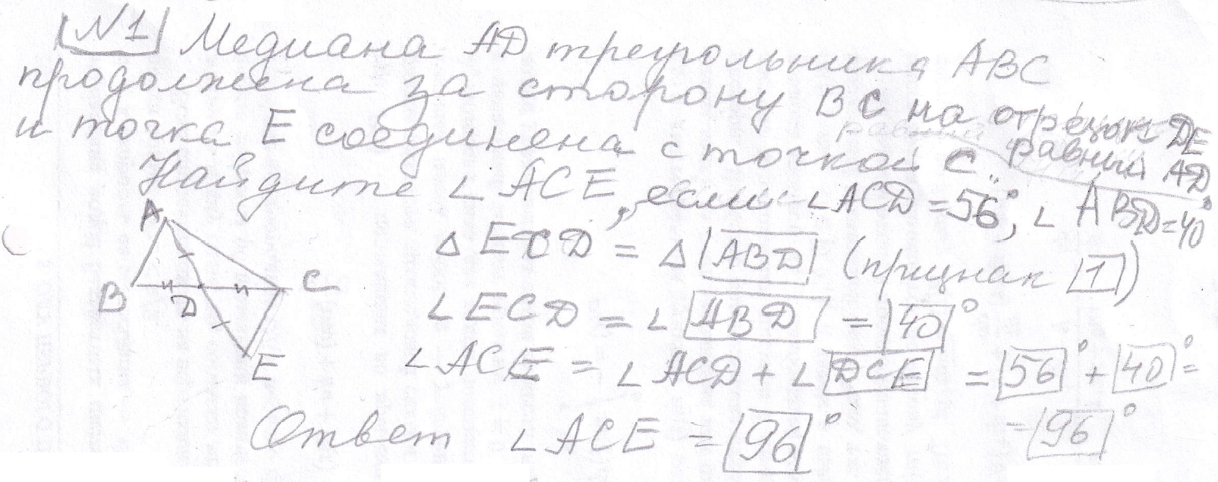

Рисунок 1 – Оригинал задачи

Разделим задачу на составляющие:

1. Дано: некоторая фигура и 2 значения углов (их мы сделаем случайными).
2. Найти: угол ACE.
3. Решение: будет представлено в виде текста с подставляемыми значениями.

Теперь необходимо составить схему задачи, которую потом внесем в программу. Составлять схему будем в графическом редакторе paint, изображение необходимо сохранить в формате jpeg (см. рис. 2).

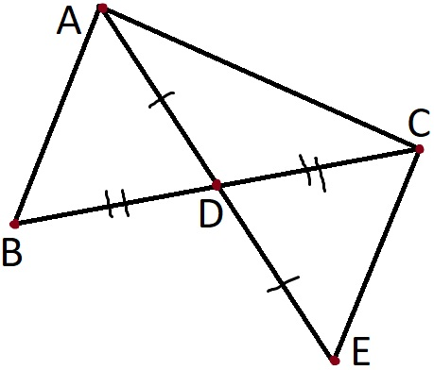

Рисунок 2 – Схема задачи

Далее, составляем пользовательский интерфейс так, чтобы элементы не наслаивались друг на друга и выглядели гармонично (см. рис. 3).

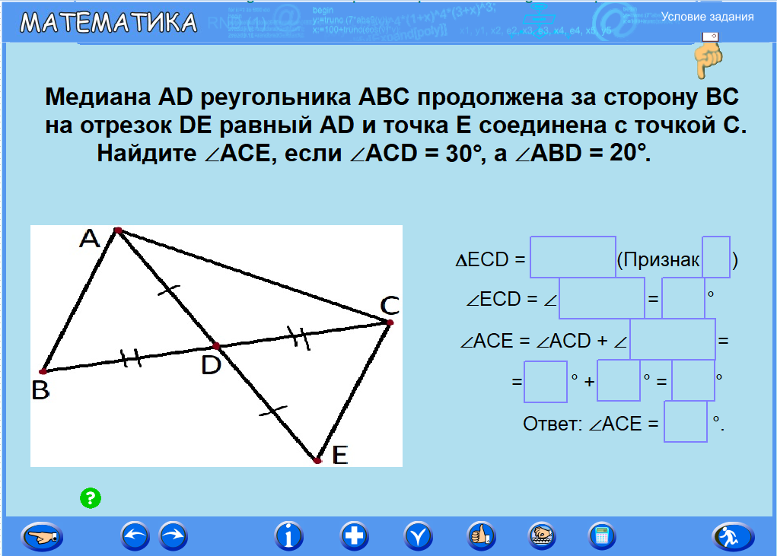

Рисунок 3 – пользовательский интерфейс

Наконец, необходимо задать в программу верные ответы и реализовать случайную генерацию значений градусов.

В полях, где ответы статичные можно написать ответ в строке otv, а в соответствующей строке str написать прямой вывод ответа (см. рис. 4).

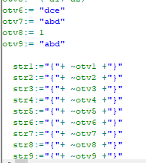

Рисунок 4 – статичные ответы

На рисунке 4 статичными ответами являются ответы с 6 по 9. К ним привязаны соответствующие боксы ввода.

Для случайной генерации данных и ответов необходимо использовать функцию rnd. Переменная rand будет случайно генерироваться и изменять значения градусов (см. рис. 5).

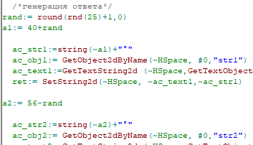

Рисунок 5 – генерация значений

В строках otv для случайных значений привязываем генерируемых переменных (см. рис. 6).

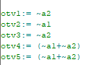

Рисунок 6 – случайные значения

Осталось задать текст подсказки в соответствующем поле (см. рис. 7).

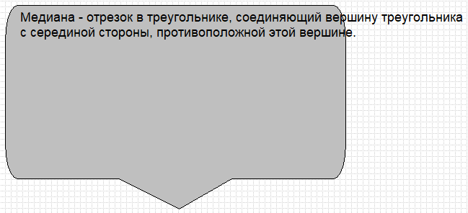

Рисунок 7 – текст подсказки

# **Модель ветрогенератора**

В проекте будет реализована модель ветрогенератора. Она позволит инженерам теоретически предсказывать эффективность определенного ветрогенератора в тех или иных условиях. В модели будут учитываться следующие входные данные: скорость ветра, плотность воздуха, длина лопастей. Выходными данными будут: генерируемая энергия, мощность ветрового потока, площадь потока [2].

Важно заметить, что скорость вращения ротора не берется в расчет, так как она должна быть постоянной для оптимальной работы генератора, поэтому лопасти современных ветрогенераторов имеют адаптивный угол атаки (шаг винта) для поддержания необходимого темпа вращения. На случай если ветер будет слишком сильным, в конструкции должен быть предусмотрен тормоз [3].

Формула расчета генерируемой энергии (1):

N = µ*Nwk, (1)

Где:

µ - коэффициент полезного действия генератора;

Nwk – мощность ветрового потока с КИЭВ (Вт).

Коэффициент полезного действия генератора задается пользователем (по умолчанию 30%).

Дальше необходима формула Жуковского-Беца [1] для расчета мощности ветрового потока (2):

Nw = p*S*V3/2, (2)

Где:

p – плотность воздуха (кг/м3);

S – площадь потока (кв. м);

V – скорость ветра (м/с).

Плотность воздуха (по умолчанию 1,225 кг/м3), коэффициент использования энергии ветра (по умолчанию 0.5) и скорость ветра (по умолчанию 15 м/с) задаются пользователем.

Существует также предел Беца [4], определяющий коэффициент использования энергии ветра (КИЭВ). Наилучшим возможным значением может быть 0.593. В среднем КПД ротора составляет не более 50%. Формула мощности ветрового потока с учетом КИЭВ (3).

Nwk = Nw*µw, (3)

Где:

Nw – мощность ветрового потока (Вт);

µw – коэффициент использования энергии ветра (КИЭВ).

Теперь найдем недостающее значение через формулу расчета площади потока (4):

S = π*r2, (4)

Где:

π - математическая константа (3,14):

r – длина лопасти ветрогенератора.

длина лопасти ветрогенератора задаются пользователем (по умолчанию 3 м).

Пример будущего интерфейса, рисунок 8.

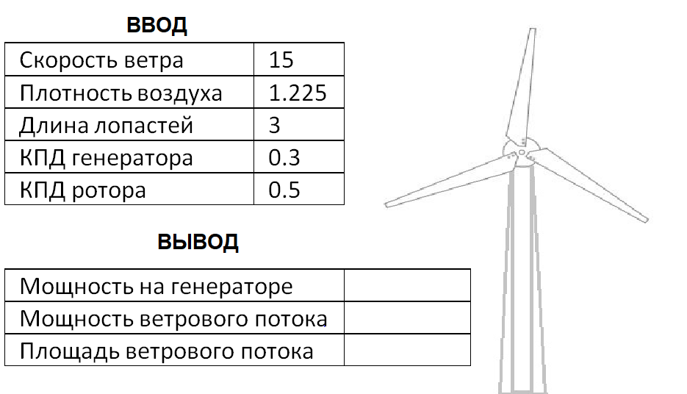

Рисунок 8 – Интерфейс

Схема модели ветрогенератора, рисунок 9.

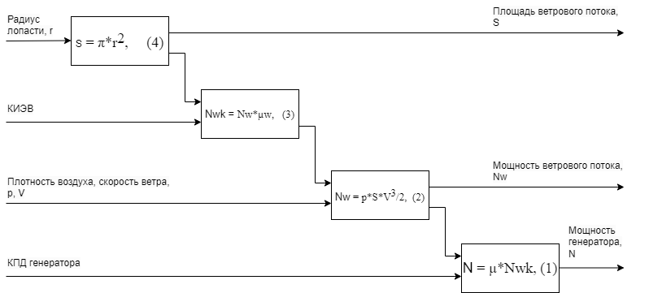

Рисунок 8 – Схема модели

# **Заключение**

В ходе выполнения работы удалось реализовать математическую задачу в интерактивном виде, понятном для пользователя.

А также представлена модель ветрогенератора, которая будет реализована в будущем проекте.

**Список литературы**

1. <https://energotrade.su/windenergy/raschet>
2. <https://ru.wikipedia.org/wiki/Ветрогенератор>
3. <https://energo-souz.ru/articles/kak-ustroen-vetrogenerator/>
4. <https://sovet-ingenera.com/eco-energy/generators/kak-proizvesti-raschet-vetrogeneratora.html>